214. В баллоне вместимостью V=15л находится аргон под давлением P1 = 600кПа и при температуре Т1 = 300 К. Когда из баллона было взято некоторое количество газа, давление в баллоне понизилось до P2 = = 400кПа, а температура установилась T2=260К. Определить массу Δm аргона, взятого из баллона.

Ar  (M=0.040кг/моль)  V1 = V2 =V= 15 л  P1 = 600 кПа  P2 = 400 кПа  T1 = 300 К  T2 = 260 К | Воспользуемся уравнением Клапейрона – Менделеева 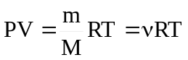 где P давление, ν – количество молей, V – объем сосуда, T – температура газа, R = 8.31Дж/(моль×К) – молярная газовая постоянная.  В первом случае 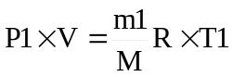, откуда 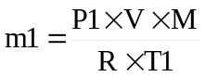.  Во втором случае 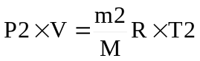, откуда 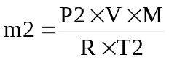.  Тогда искомая разница Δm=m1–m2=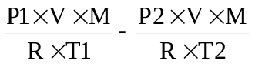. Упрощаем 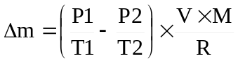Подставляем числа  Δm=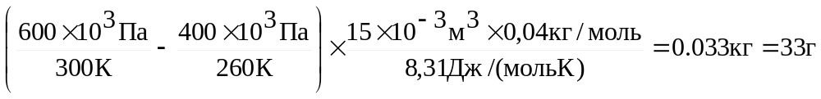.
Δm = ?

